Hochgeladen auf. https://oer.uni-leipzig.de am 02.11.2018

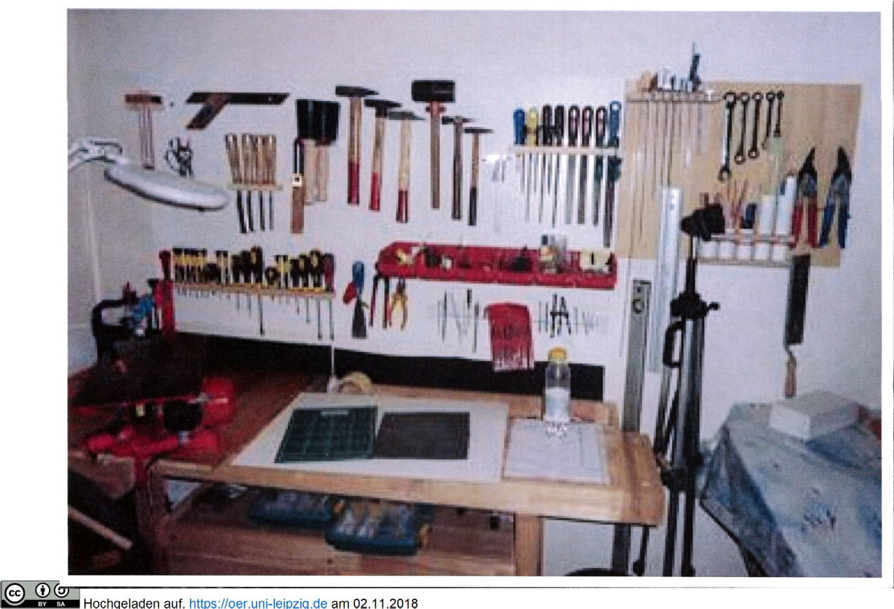

Hochgeladen auf. https://oer.uni-leipzig.de am 02.11.2018

Hochgeladen auf. https://oer.uni-leipzig.de am 02.11.2018

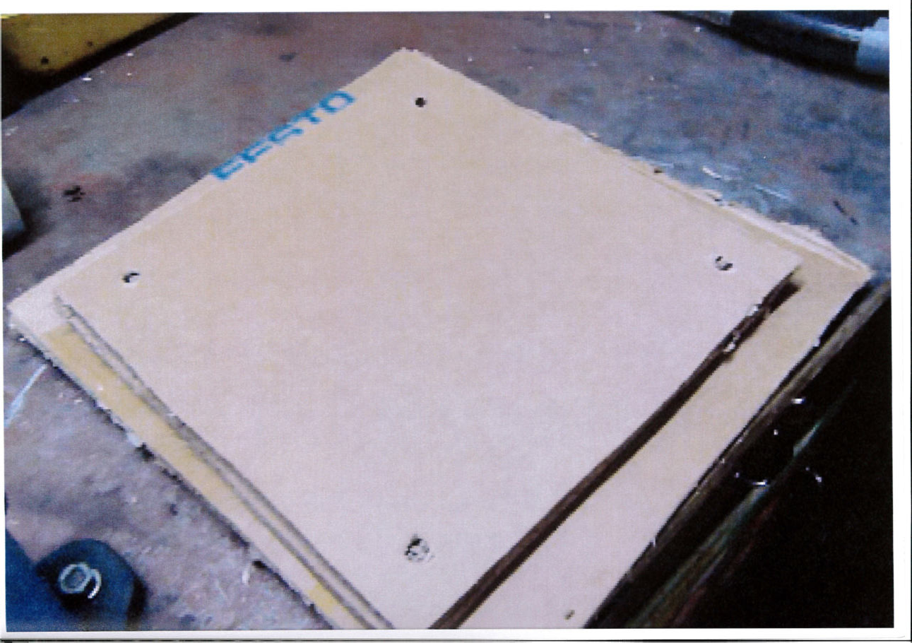

Hochgeladen auf. https://oer.uni-leipzig.de am 02.11.2018

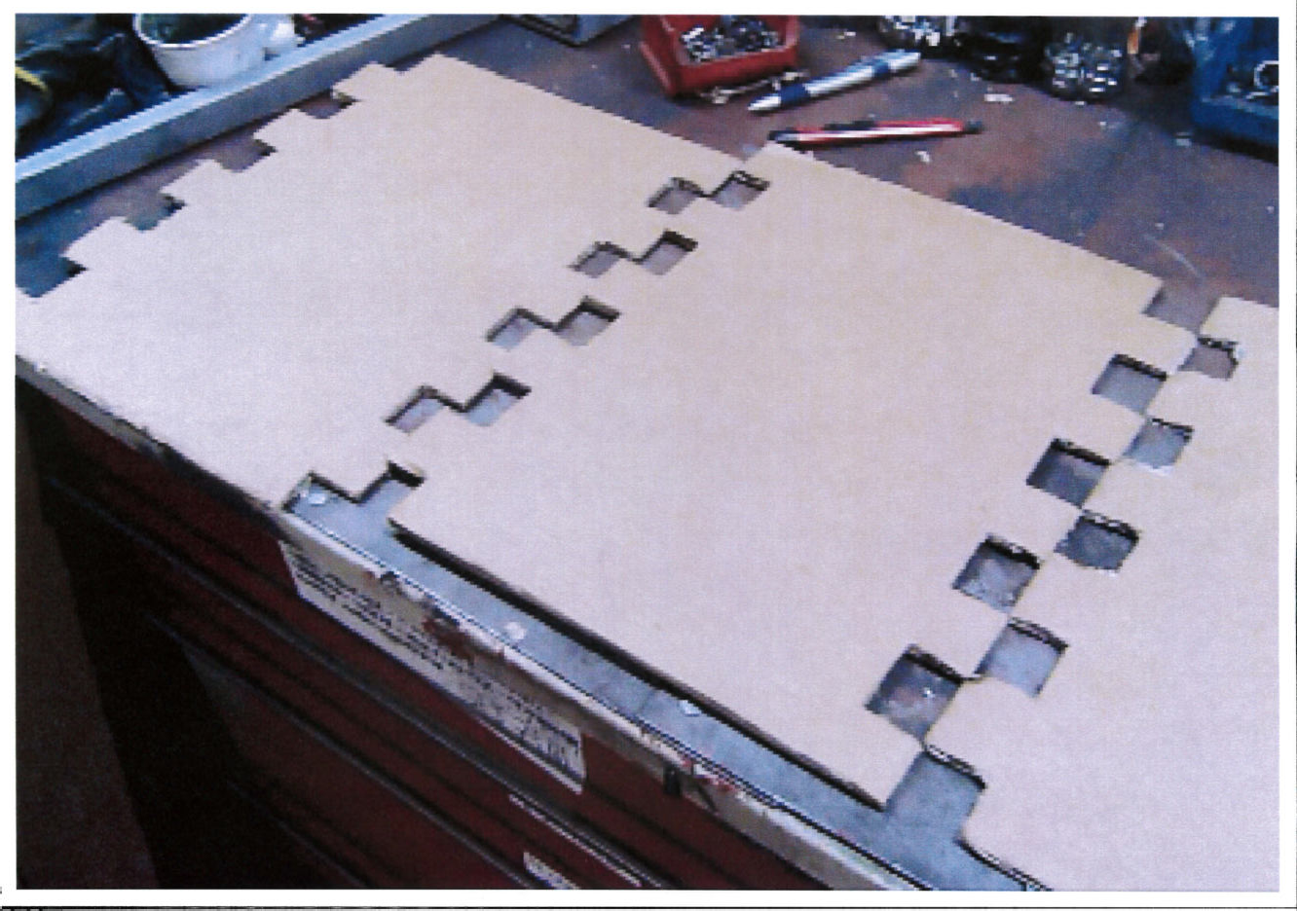

Hochgeladen auf. https://oer.uni-leipzig.de am 02.11.2018

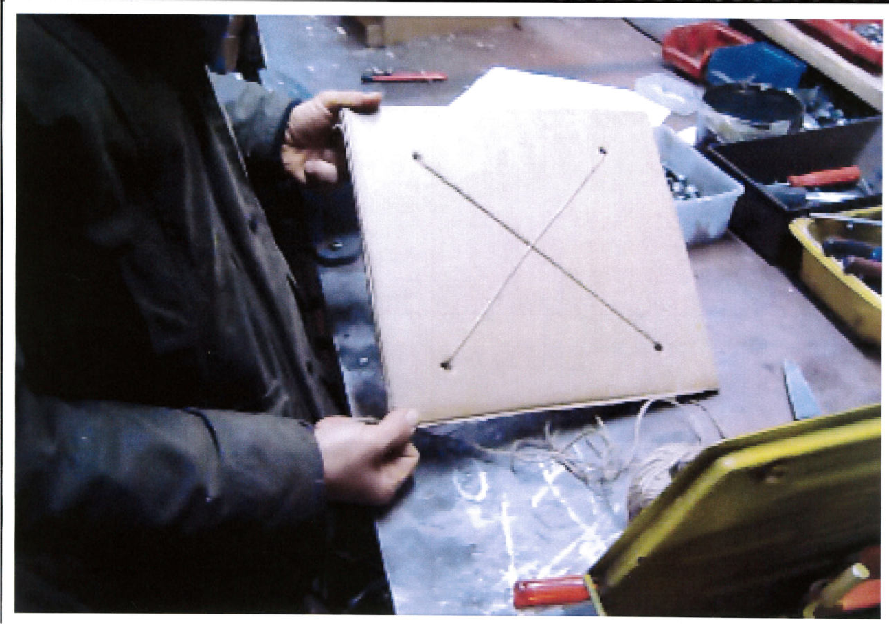

Hochgeladen auf. https://oer.uni-leipzig.de am 02.11.2018

Hochgeladen auf. https://oer.uni-leipzig.de am 02.11.2018

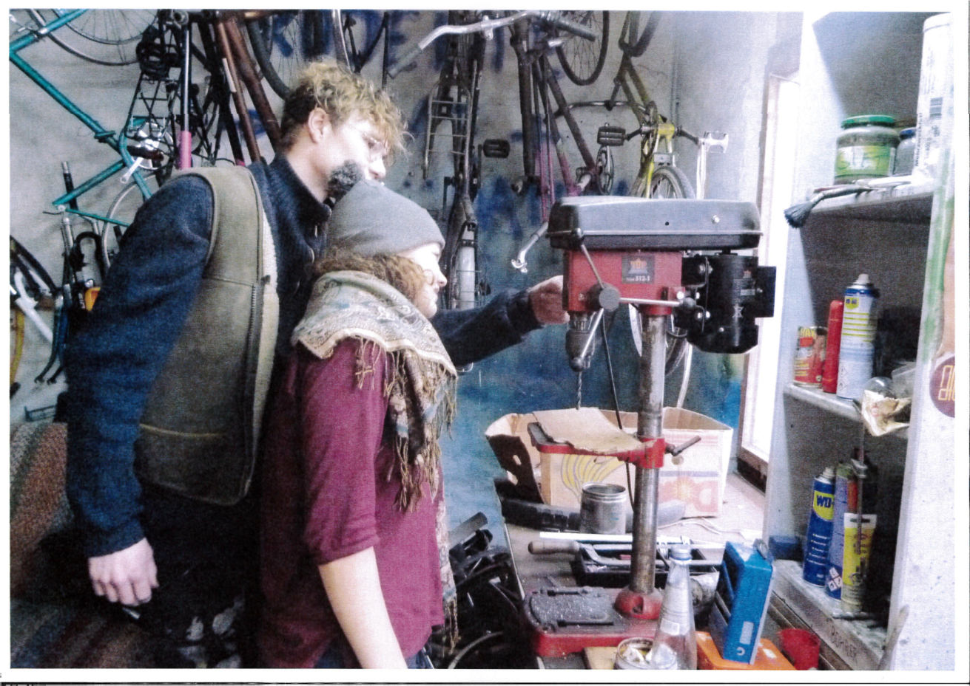

Hochgeladen auf. https://oer.uni-leipzig.de am 02.11.2018

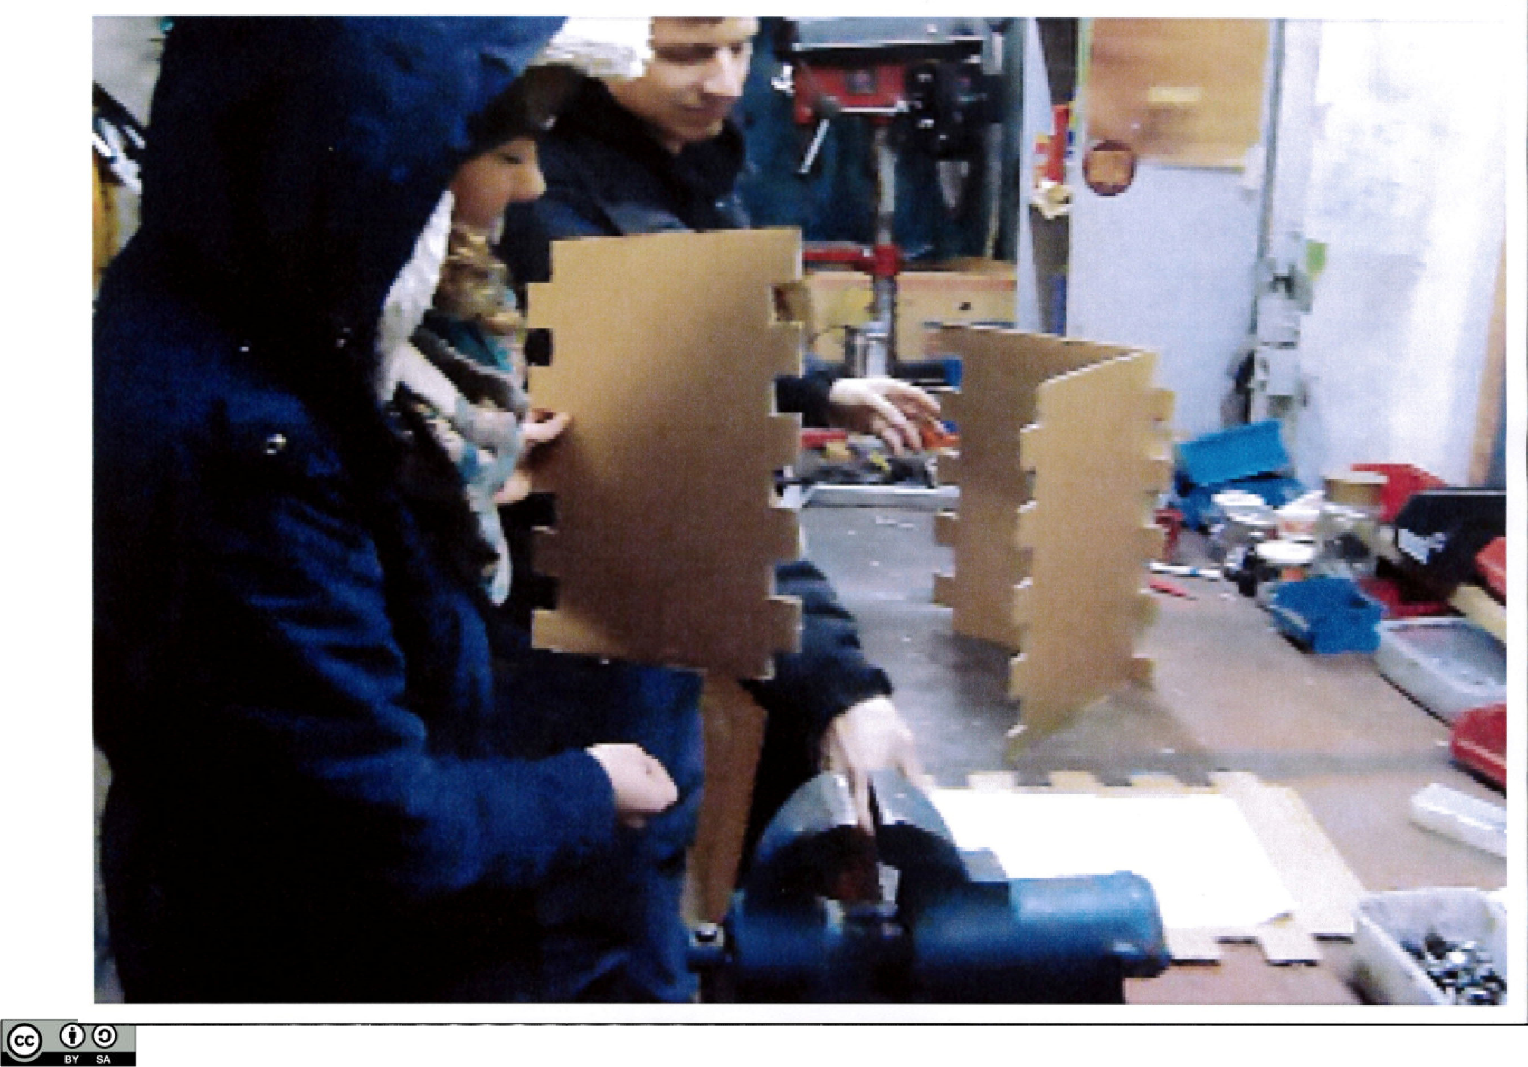

Hochgeladen auf. https://oer.uni-leipzig.de am 02.11.2018

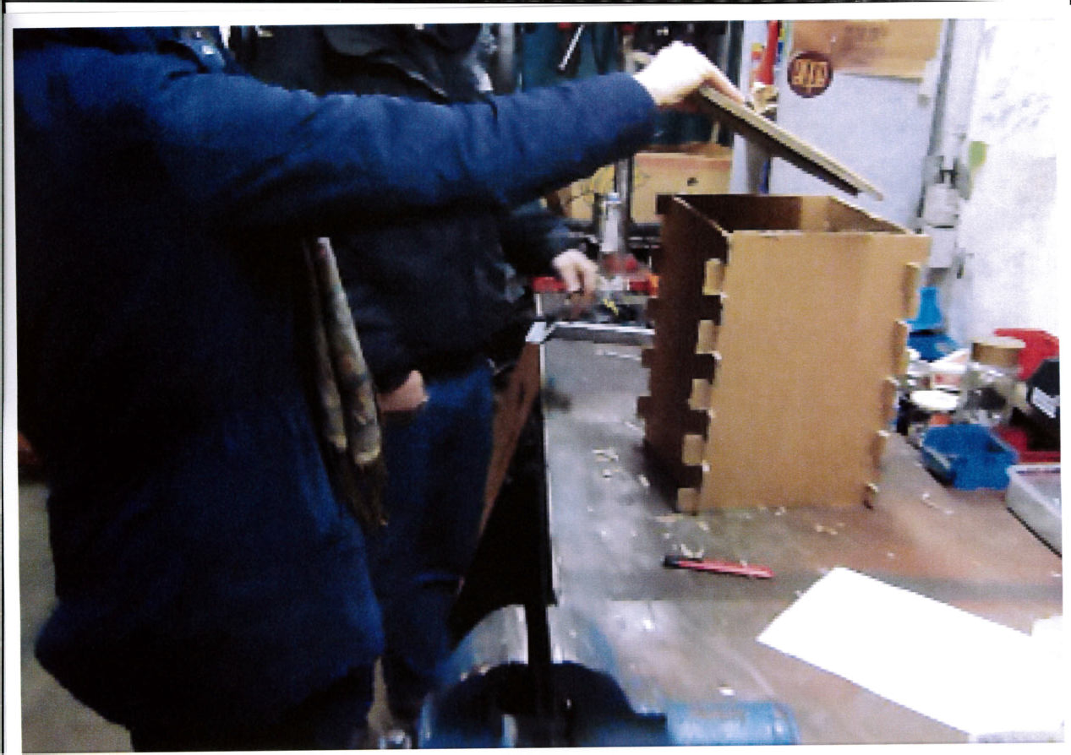

Hochgeladen auf. https://oer.uni-leipzig.de am 02.11.2018

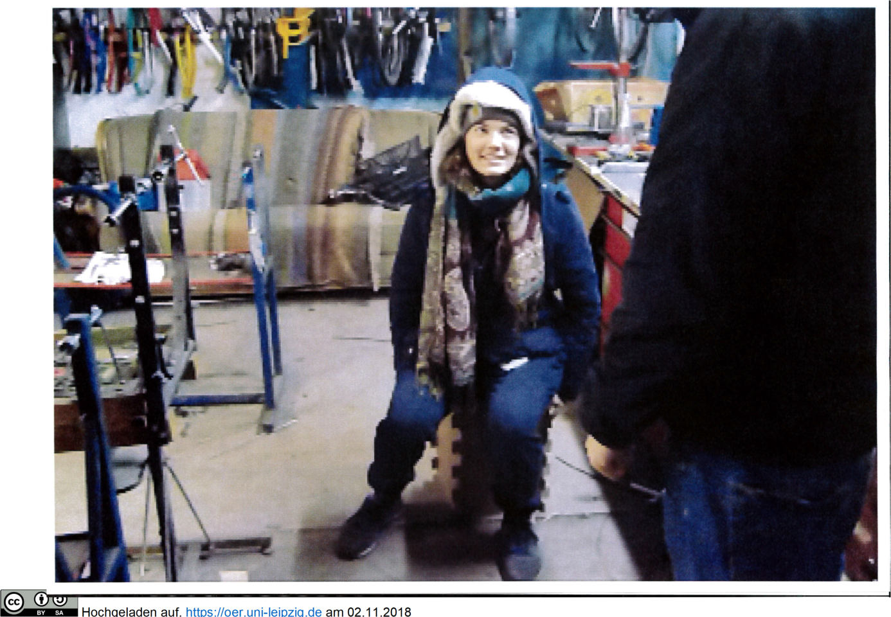
Hochgeladen auf. https://oer.uni-leipzig.de am 02.11.2018

